БАШКОРТОСТАН РЕСПУБЛИКАҺЫ  МӘЛӘҮЕЗ РАЙОНЫ  МУНИЦИПАЛЬ РАЙОНЫНЫҢ  МӘЛӘҮЕЗ КАЛАҺЫ  ҠАЛА БИЛӘМӘҺЕ ХАКИМИӘТЕ |  | АДМИНИСТРАЦИЯ ГОРОДСКОГО  ПОСЕЛЕНИЯ ГОРОД МЕЛЕУЗ  МУНИЦИПАЛЬНОГО РАЙОНА  МЕЛЕУЗОВСКИЙ РАЙОН  РЕСПУБЛИКИ БАШКОРТОСТАН
453850, Мәләүез ҡалаһы, Воровский урамы, 4  Тел.:+7(34764) 3 74 32, e-mail: gp@meleuz.bashkortostan.ru |  | 453850, г. Мелеуз, ул. Воровского, 4  Тел.:+7(34764) 3 74 32, e-mail: gp@meleuz.bashkortostan.ru
ОКПО 15285801 ОГРН 1060263000016 ИНН 0263011242 КПП 026301001

Б О Й О Р О Ҡ Р А С П О Р Я Ж Е Н И Е

«_30_» ғинуар_20_24_й. №_05-р «_30_» _января ___20_24__г.

О мерах по обеспечению безопасности населения
на водных объектах на территории городского
поселения город Мелеуз муниципального района
Мелеузовский район Республики Башкортостан
в зимний период 2024 года

В соответствии с Федеральным Законом от 06 октября 2003 г. № 131-ФЗ "Об общих принципах организации местного самоуправления в Российской Федерации", Федеральным Законом от 21 декабря 1994 г. № 68-ФЗ "О защите населения и территорий от чрезвычайных ситуаций природного и техногенного характера", в целях обеспечения безопасности населения на водных объектах и предупреждения несчастных случаев на территории городского поселения город Мелеуз муниципального района Мелеузовский район Республики Башкортостан в зимний период 2024 года,

1. Утвердить план мероприятий по обеспечению безопасности населения на водных объектах на территории городского поселения город Мелеуз муниципального района Мелеузовский район Республики Башкортостан в зимний период 2024 года согласно приложению № 1.
2. Назначить ответственным за обеспечение безопасности населения на водных объектах на территории городского поселения город Мелеуз муниципального района Мелеузовский район Республики Башкортостан в зимний период 2024 года заместителя главы Администрации городского поселения город Мелеуз муниципального района Мелеузовский район Республики Башкортостан Р.Н. Гайсина
3. Отделу городского хозяйства Администрации городского поселения город Мелеуз муниципального района Мелеузовский район Республики Башкортостан разработать, разместить ее на официальном сайте городского поселения город Мелеуз муниципального района Мелеузовский район Республики Башкортостан, на страницах в социальных сетях сети Интернет.
4. Разработать план мероприятий по обеспечению безопасности населения на водных объектах на территории городского поселения город Мелеуз муниципального района Мелеузовский район Республики Башкортостан в зимний период 2024 года.
4.1. Обеспечить проведение широкой агитационно-пропагандистской и разъяснительной кампании среди различных категорий населения, направленной на предотвращение гибели людей на водных объектах в зимний период 2024 года.
4.2. В опасных местах выхода людей на лед выставить предупреждающие знаки об опасности.
4.3. Организовать регулярное размещение на официальном сайте городского поселения город Мелеуз муниципального района Мелеузовский район Республики Башкортостан информационных материалов по тематике безопасности на водных объектах в зимний период.
5. Контроль по исполнению данного распоряжения возложить на заместителя главы Администрации городского поселения город Мелеуз муниципального района Мелеузовский район Республики Башкортостан Р.Н. Гайсина.

Глава Администрации | 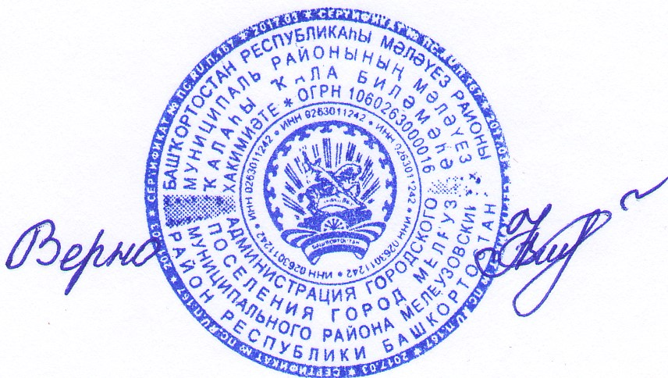 | А.Х. Хасанов

А.В. Кунакбаева
8(34764) 3 73 57

Приложение № 1
к распоряжению Администрации
городского поселения город Мелеуз муниципального района Мелеузовский район Республики Башкортостан
от «30» января 2024 года № 05-р

План мероприятий
по обеспечению безопасности населения на водных объектах на территории городского поселения город Мелеуз муниципального района Мелеузовский район Республики Башкортостан в зимний период 2024 года

№ п/п | Наименование мероприятий | Сроки проведения | Ответственные исполнители | Примечание
1. | Установка аншлагов с запрещающей и (или) предупреждающей информацией в местах массового выхода людей на лед и в местах неорганизованных ледовых переходов | Январь  2024 года | Отдел городского хозяйства Администрации городского поселения город Мелеуз муниципального района Мелеузовский район РБ | Главный специалист отдела городского хозяйства
2. | Подготовка и размещение в средствах массовой информации публикаций о правилах поведения на льду водоемов | Январь-апрель  2024 года | Отдел городского хозяйства, Отдел жилищно-коммунального хозяйства Администрации городского поселения город Мелеуз муниципального района Мелеузовский район РБ | Главный специалист отдела городского хозяйства  Главный специалист отдела жилищно-коммунального хозяйства
3. | Проведение профилактической работы среди различных категорий населения, направленной на предотвращение гибели людей на водных объектах в зимний период | Январь-апрель  2024 года | Отдел городского хозяйства Администрации городского поселения город Мелеуз муниципального района Мелеузовский район РБ | Заместитель главы администрации  Управляющий делами
4. | Представление в отдел ГО и ЧС Администрации муниципального района Мелеузовский район Республики Башкортостан сведений и отчетных материалов о проведенных мероприятиях | Январь-апрель  2024 года | Отдел городского хозяйства Администрации городского поселения город Мелеуз муниципального района Мелеузовский район РБ | Главный специалист отдела городского хозяйства

